Link google classroom: [COMP1640 - TCH2402 (google.com)](https://classroom.google.com/u/0/c/NjQ2Nzc4MDg3NDMx)

Link note nhóm: [COMP1640 - Note - Google Tài liệu](https://docs.google.com/document/d/17HMTDGbm8w0XiKnmEmWlYSMZHU8bdLJWF0mVrsab14s/edit)

Link Product Backlog (Google Sheet): [Group 5 - COMP1640 - TCH2402 - Google Trang tính](https://docs.google.com/spreadsheets/d/1jU7AUji9IzxFfbKcAmhB61E3kycYnU7VVNZ4n1OMCPA/edit#gid=1392969571)

Link GIT: [Manage access (github.com)](https://github.com/KhanhGCH200087/ASM---COMP1640---TCH2402/settings/access?guidance_task=)

Link Discord: [(130) Discord | #chào-mừng-và-nội-quy | COMP1640 - Group 5](https://discord.com/channels/1214119572811288656/1214119572811288658)

Ghi Chú họp

* 29/02/2024 (online): [Meet - rbo-hvon-usg (google.com)](https://meet.google.com/rbo-hvon-usg?pli=1)

Nội dung: bàn phân công role, phân tích đề, yêu cầu, phân công việc làm

Người họp: đủ

* 04/03/2024 (offline): trên lớp

Kiểm tra tiến độ làm bài, phân tích lại đề, chia lại role, công việc đc giao, sửa lại database, use case diagram, ERD, UI dựa trên nhận xét của giảng viên.

* 07/03/2024(online): dùng Discord

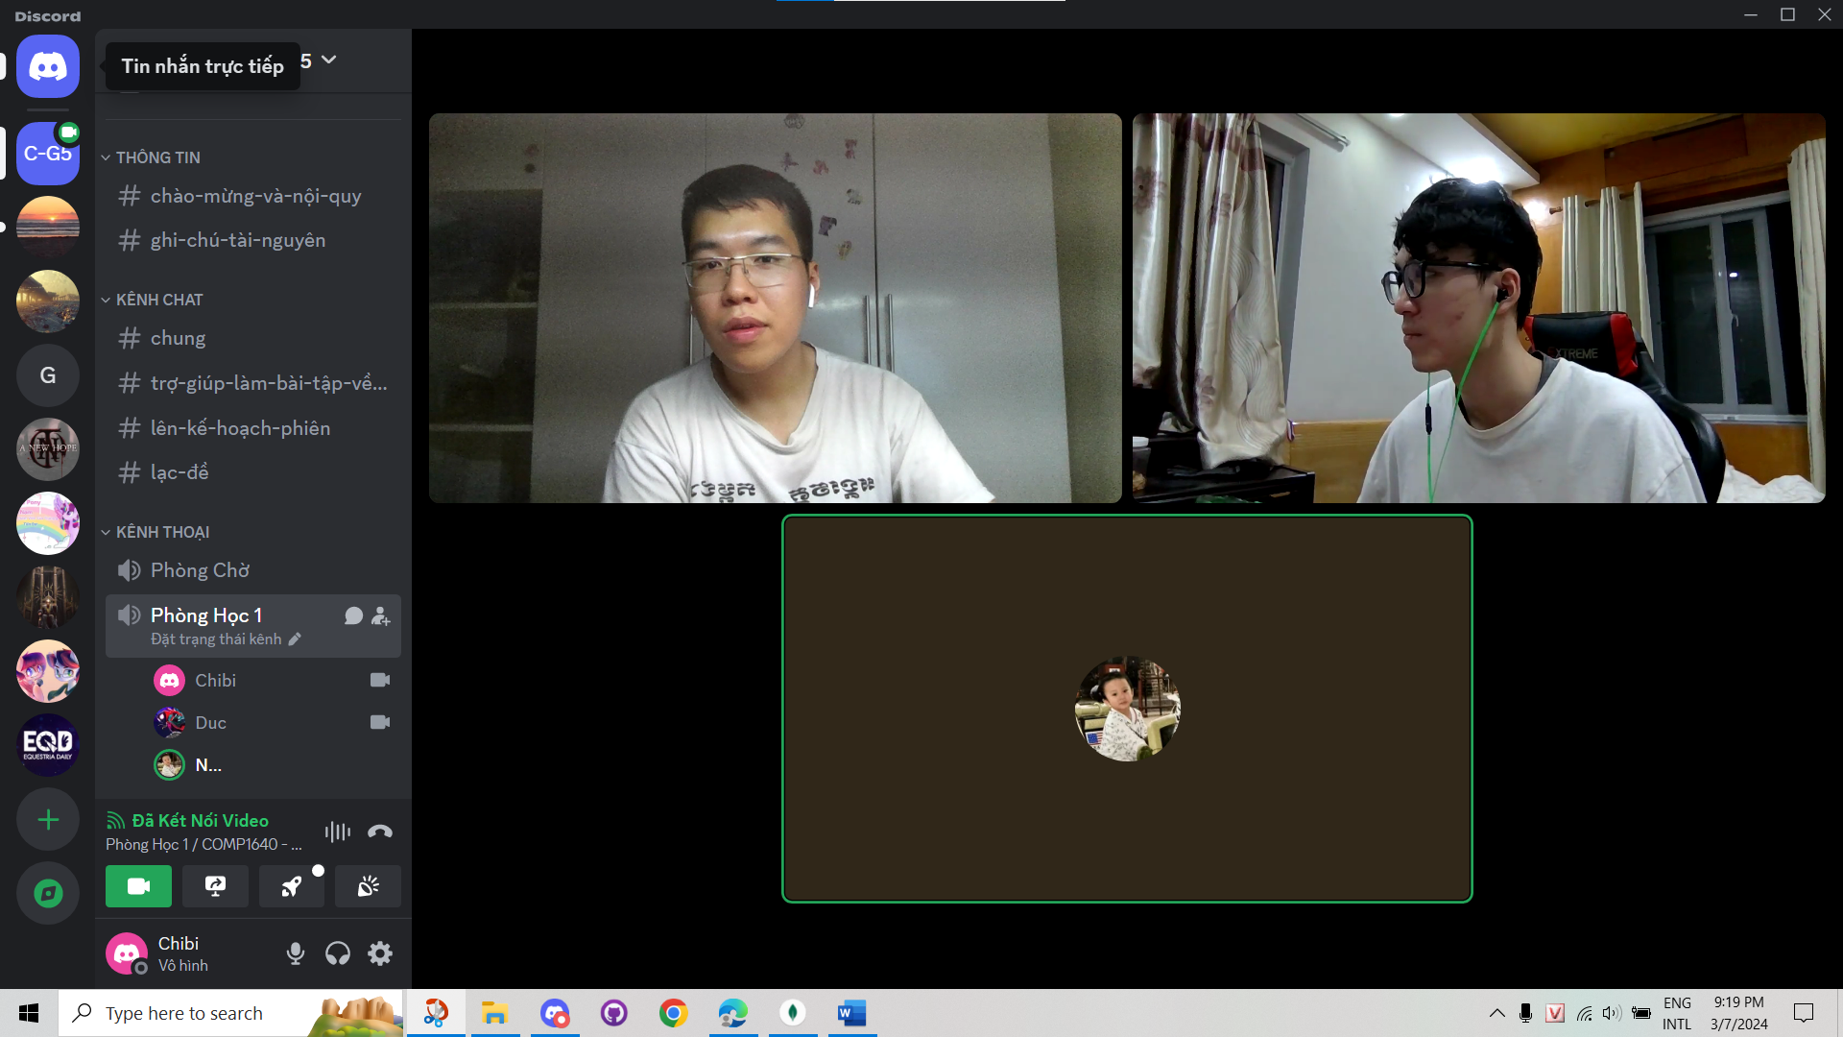

Kiểm tra tiến độ lm bài, giao việc, chia vc lại, bàn luận về vẽ diagram.

Người họp: Khánh, Minh, Đức

* 11/03/2024(offline) trên lớp

Kiểm tra tiến độ làm bài, sửa lại bài dựa trên ý kiến của thầy, bàn luận code.

Người họp: Khánh, Đức, Thành, Minh

* 15/03/2024(online): dùng Discord

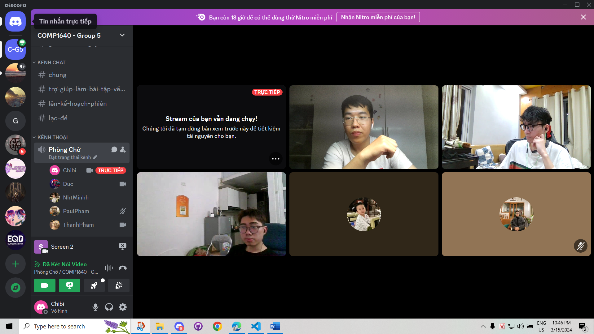

Kiểm tra tiến độ lm bài, chia vc, hỗ trợ nhau code

Người họp: đủ

* 17/03/2024(online): dùng Discord

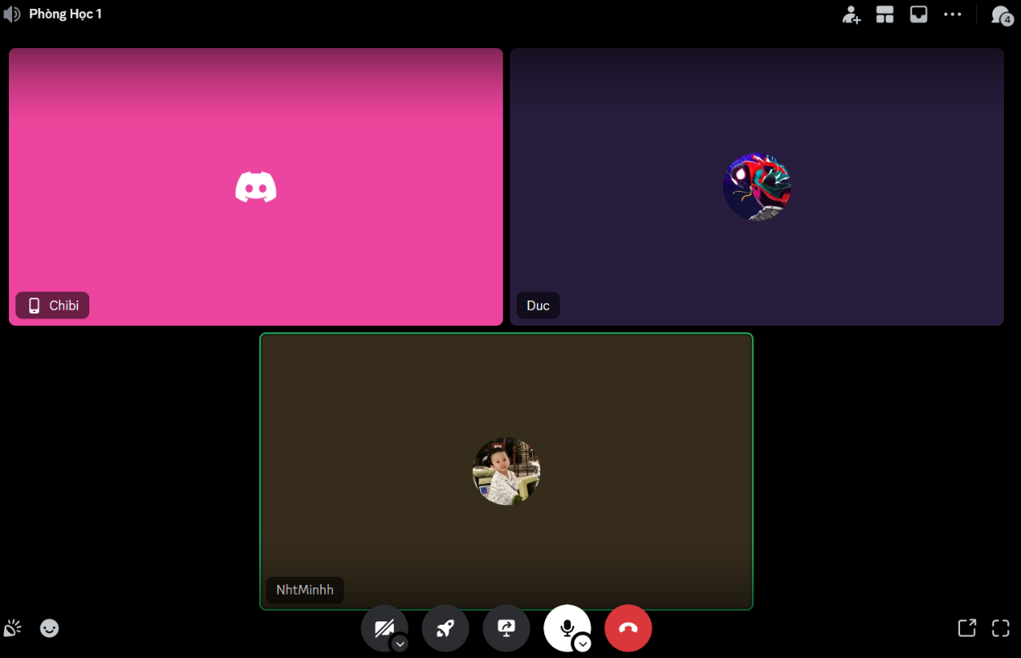

Kiểm tra tiến độ lm bài, sửa lại Sprint, bàn và sửa lại Mockup, Test case.

Người họp: Khánh, Đức, Thành